申込フォーム
はこちら
（公財）鳥取県産業振興機構 総務企画部 宛
ＦＡＸ番号：（０８５７）５２－６６７３

令和８年度公益財団法人鳥取県産業振興機構
賛助会員総会
【開催日：令和８年１２月９日(水)】
参加申込書
必要事項をご記入の上、１１月２０日(金)までにファクシミリにてご返信ください。
会員名(企業名)
参 加 者 | 所属・役職等 | 氏 名 | 会合名  ※参加を希望する会について〇で囲ってください。
参 加 者 |  |  | 会員総会 | 交流会
参 加 者 |  |  | 会員総会 | 交流会
電 話
メ ー ル | ＠
ご 担 当 者  （所属・役職等・氏名） | ※参加者と異なる場合のみ記載
ファクシミリ | ※FAXでお申込の場合のみ記載
※ご記入いただいた個人情報は、会員総会の受付、当日のご案内、緊急時のご連絡の目的でのみ利用し、法令に基づく場合を除き、ご本人の同意なく第三者に提供することはありません。
※交流会は一人当り4,000円の参加費をいただきます。当日現金をご持参ください。（会員総会は無料です。）
ＭＡＰ
会場について
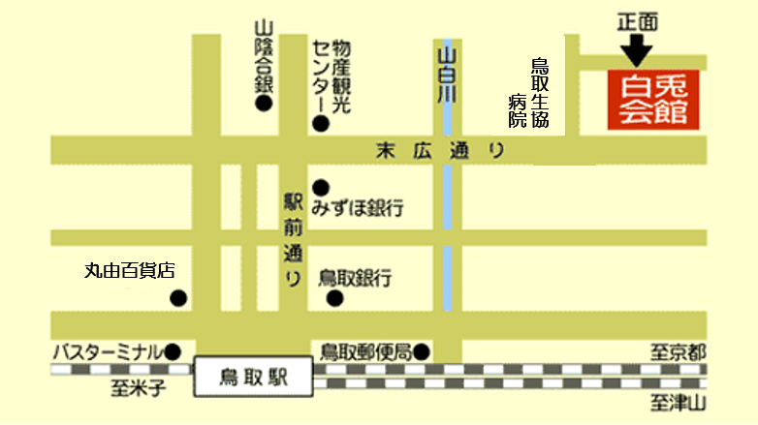
【会場】
白兎会館
〒680-0833 鳥取県鳥取市末広温泉町556
TEL 0857-23-1021 FAX 0857-23-1594
【アクセス】
□JR・バス利用の場合
JR鳥取駅下車 徒歩10分
□自家用車利用の場合
無料駐車場が満車の場合は、お近くの
有料駐車場をご利用ください。


